**Tiết PPCT: 116-117**

**THỰC HÀNH TIẾNG VIỆT**

**A. HOẠT ĐỘNG MỞ ĐẦU**

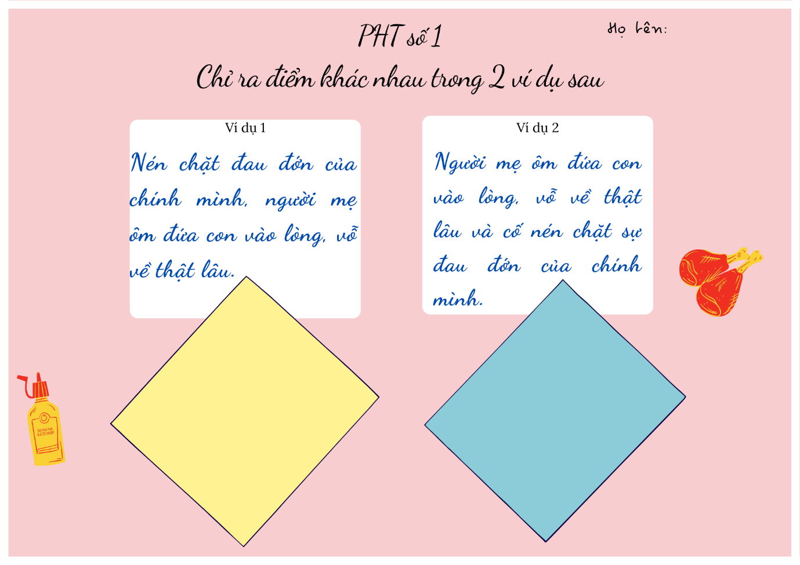

|  |  |
| --- | --- |
| **HOẠT ĐỘNG CỦA GV – HS** | **DỰ KIẾN SẢN PHẨM** |
| **Bước 1: Chuyển giao nhiệm vụ**  - GV chuyển giao nhiệm vụ  *Gv phát PHT, học sinh làm việc nhóm 4-6 em.*  - HS tiếp nhận nhiệm vụ.  **Bước 2: HS trao đổi thảo luận, thực hiện nhiệm vụ**  - HS thực hiện nhiệm vụ.  - Gv quan sát, hỗ trợ  **Bước 3: Báo cáo kết quả và thảo luận**  - HS báo cáo kết quả;  - GV gọi HS khác nhận xét, bổ sung câu trả lời của bạn.  **Bước 4: Đánh giá kết quả thực hiện nhiệm vụ**  *- GV dẫn dắt vào bài học mới*  *=> Sự sắp xếp khác nhau thể hiện ý nghĩa khác nhau.* | *Ví dụ:*  *(1)Nén chặt đau đớn của chính mình, người mẹ ôm đứa con vào lòng, vỗ về thật lâu.*  *=>nhấn mạnh về việc người mẹ nén chặt đau đớn*  *(2)Người mẹ ôm đứa con vào lòng, vỗ về thật lâu và cố nén chặt sự đau đớn của chính mình.*  *=>nhấn mạnh vào hành động của người mẹ* |

**B. HOẠT ĐỘNG** **HÌNH THÀNH KIẾN THỨC**

|  |  |
| --- | --- |
| **HOẠT ĐỘNG CỦA GV -–HS** | **DỰ KIẾN SẢN PHẨM** |
| **Bước 1: Chuyển giao nhiệm vụ**  - Gv chuyển giao nhiệm vụ  + GV giới thiệu: câu Tiếng Việt có cấu trúc tương đối ổn định. Tuy nhiên, trong quá trình sử dụng, chúng ta có thể thay đổi cấu trúc câu để đáp án ứng mục đích giao tiếp.  + GV yêu cầu HS quan sát ví dụ. *Hãy cho biết trong hai ví dụ dưới đây, thành phần câu đã thay đổi như thế nào? Nó có tác dụng gì?*  *a. Cây ổi trong sân nhà cũ, nó đã nhớ bao năm mà chẳng có dịp nào để nói ra.*  *b. Nó đã nhớ về cây ổi trong sân nhà cũ bao năm mà chẳng có dịp nào để nói ra.*  + GV yêu cầu HS xác định thành phần câu và so sánh ý nghĩa của hai câu sau:  a. Ông nội bắc chiếc ghế đẩu ra sân, trông chừng lũ trẻ.  b. Ông nội bắc một chiếc ghế đẩu ra sân, rất gần cầy ổi, ngồi đó nghe đài, đánh mắt nhìn theo trông chừng lũ trẻ, cười rất hiền lành có bổn vị ngữ.  **+ GV yêu cầu HS:** Viết một câu văn sử dụng nhiều vị ngữ với mục đích mở rộng nội dung kể hoặc tả về một đối tượng nào đó.  - HS thực hiện nhiệm vụ.  **Bước 2: HS trao đổi thảo luận, thực hiện nhiệm vụ**  - GV quan sát, hỗ trợ  - HS thực hiện nhiệm vụ  **Bước 3: Báo cáo kết quả hoạt động và thảo luận**  - HS trình bày sản phẩm thảo luận  - GV gọi hs nhận xét, bổ sung câu trả lời của bạn.  **Bước 4: Đánh giá kết quả thực hiện nhiệm vụ**  - GV nhận xét, bổ sung, chốt lại kiến thức | **I. Lựa chọn cấu trúc câu**   1. ***Xét ví dụ***   - (a): cụm từ “cây ổi trong sân nhà cũ” đặt ở đầu câu 🡪 nhấn mạnh vào đối tượng.  - (b) cụm từ “cây ổi trong sân nhà cũ” đặt ở vị ngữ 🡪 nhấn mạnh vào nỗi nhớ của nhân vật.  *- (c) câu có 2 vị ngữ*  *(d) câu 4 vị ngữ, miêu tả đối tượng cụ thể và sinh động hơn.*  ***2. Nhận xét***  - Thay đổi trật tự các thành phần câu nhằm nhấn mạnh đối tượng được nói đến.  - Viết câu nhiều vị ngữ giúp cho việc miêu tả đối tượng được cụ thể, sinh động hơn. |

**C. HOẠT ĐỘNG LUYỆN TẬP**

|  |  |
| --- | --- |
| **HOẠT ĐỘNG CỦA GV -–HS** | **DỰ KIẾN SẢN PHẨM** |
| **NV1: Bài tập 1**  **Bước 1: Chuyển giao nhiệm vụ**  - GV yêu cầu HS làm bài tập 1  theo nhóm. Cùng trao đổi và thảo luận  - HS tiếp nhận nhiệm vụ.  **Bước 2: HS trao đổi thảo luận, thực hiện nhiệm vụ**  + HS thảo luận và trả lời từng câu hỏi  **Bước 3: Báo cáo kết quả hoạt động và thảo luận**  + HS trình bày sản phẩm thảo luận  + GV gọi hs nhận xét, bổ sung câu trả lời của bạn.  **Bước 4: Đánh giá kết quả thực hiện nhiệm vụ**  + GV nhận xét, bổ sung, chốt lại kiến thức => Ghi lên bảng  - Gv củng cố lại kiến thức về từ loại cho HS.  **NV2: Bài tập 2**  **Bước 1: Chuyển giao nhiệm vụ**  - GV tổ chức hướng dẫn HS làm bài tập 2. HS tự làm vào vở  - HS thực hiện nhiệm vụ.  **Bước 2: HS trao đổi thảo luận, thực hiện nhiệm vụ**  - GV quan sát, hỗ trợ  - HS thực hiện nhiệm vụ  **Bước 3: Báo cáo kết quả hoạt động và thảo luận**  - HS trình bày sản phẩm thảo luận  - GV gọi hs nhận xét, bổ sung câu trả lời của bạn.  **Bước 4: Đánh giá kết quả thực hiện nhiệm vụ**  - GV nhận xét, bổ sung, chốt lại kiến thức  **NV3: Bài tập 3,4**  **Bước 1: chuyển giao nhiệm vụ**  - GV chuyển giao nhiệm vụ  *- GV yêu cầu HS đọc bài tập ,4. HS tự viết vào vở. Các em trao đổi kết quả theo cặp đôi*  - HS thực hiện nhiệm vụ.  **Bước 2: HS trao đổi thảo luận, thực hiện nhiệm vụ**  - GV quan sát, hỗ trợ  - HS thực hiện nhiệm vụ  **Bước 3: Báo cáo kết quả hoạt động và thảo luận**  - HS trình bày sản phẩm thảo luận  - GV gọi hs nhận xét, bổ sung câu trả lời của bạn.  **Bước 4: Đánh giá kết quả thực hiện nhiệm vụ**  - GV nhận xét, bổ sung, chốt lại kiến thức  **NV4: Bài tập 5**  **Bước 1: Chuyển giao nhiệm vụ**  - GV yêu cầu HS đọc bài tập 5. GV hướng dẫn HS sử dụng từ điển tiếng việt để tra nghĩa.  - HS thực hiện nhiệm vụ.  **Bước 2: HS trao đổi thảo luận, thực hiện nhiệm vụ**  - GV quan sát, hỗ trợ  - HS thực hiện nhiệm vụ  **Bước 3: Báo cáo kết quả hoạt động và thảo luận**  - HS trình bày sản phẩm thảo luận  - GV gọi hs nhận xét, bổ sung câu trả lời của bạn.  **Bước 4: Đánh giá kết quả thực hiện nhiệm vụ**  - GV nhận xét, bổ sung, chốt lại kiến thức | **Bài tập 1/ trang 71**  - Nếu viết lại câu văn thì ý nghĩa của câu sẽ mất đi dụng ý nhấn mạnh việc cây ổi không bói quả là “phụ công sức chăm bẵm, chờ mong của ông.  **Bài 2/ trang 71**  a. Câu vãn sử dụng cấu trúc câu nhiều thành phần vị ngữ:  - Chăng bao lâu sau, những chùm bé xíu  ấy to dần, chuyển từ màu xanh sẫm sang  xanh nhạt, căng bóng.  Vị ngữ 1: to dần.  Vị ngữ 2: chuyển từ màu xanh sẫm sang xanh nhạt.  Vị ngữ 3: căng bóng.  b. Việc sử dụng cấu trúc câu nhiều thành phần vị ngữ trong đoạn văn có tác dụng mở rộng nội dung kể, tả, giúp người đọc hình dung quá trình phát triển cùa những quả ổi.  **Bài 3/ trang 71**  Những kỉ niệm êm đềm ngày thơ ấu ấy, tôi sẽ không bao giờ quên  **Bài 4**  - Cây tre vươn mình trong gió, đu đưa lá cành, xào xạc cả một góc vườn  - Cô Tư lưng cúi sâu, miệng nói cười, tay thoăn thoắt cắm những cây mạ non xuống bùn  - Con trâu đực đầu đàn trâu da đen bóng, cặp sừng nhọn hoắt, đôi mắt hung tợn.  **Bài 5/trang 71**  a. Các từ ngữ được dùng theo biện pháp nhân hoá trong đoạn văn: *khói vui; ngọn lừa nhảy nhót, reo vui phần phật.*  b. Tác dụng của việc sử dụng biện pháp nhân hoá: giúp hình ảnh khói trờ nên sinh động, có cảm xúc đồng điệu với tâm trạng con người. Khói trờ thành một thành viên trong gia đình, gắn bó, chia sẻ niềm vui. |

**D. HOẠT ĐỘNG VẬN DỤNG**

|  |  |
| --- | --- |
| **HOẠT ĐỘNG CỦA GV VÀ HS** | **DỰ KIẾN SẢN PHẨM** |
| **Bước 1: Chuyển giao nhiệm vụ**  - GV chuyển giao nhiệm vụ  + GV hướng dẫn HS: Viết một đoạn văn (150 -200 chữ) kể lại một kỉ niệm của em với người thân trong gia đình. Đoạn văn có sử dụng ít nhất một câu có nhiều vị ngữ và một câu có sử dụng biện pháp nhân hóa.  *+GV hướng dẫn HS hoàn thiện ở nhà. Yêu cầu HS đảm bảo các yêu cầu của đề bài*  - HS tiếp nhận nhiệm vụ  **Bước 2: HS trao đổi thảo luận, thực hiện nhiệm vụ**  - HS suy nghĩ  - Gv quan sát, hỗ trợ  **Bước 3: Báo cáo kết quả hoạt động và thảo luận**  - GV tổ chức hoạt động: thu sản phẩm, đọc lướt sản phẩm  **Bước 4: Đánh giá kết quả thực hiện nhiệm vụ**  - Gv nhận xét, bổ sung những điều học sinh chưa chắn chắn | *Hè đến, tôi được ra nhà bác ở biển Diêm Điền chơi. Đó là kỉ niệm không bao giờ tôi có thể quên. Nhà bác nằm cạnh biển, ồn ã, tươi vui. Tôi đã vô cùng sung sướng khi đứng trước không gian bao la. Sóng biển vỗ vào bờ. Những sóng nước xô nhau chạy nhảy vui mắt.****Ông mặt trời****sau ngọn núi xa xa đang vươn mình thức giấc. Tôi cùng gia đình bác ngắm bình minh, ngắm từng đoàn thuyền nô nức trở về sau một buổi đêm ra khơi. Nước biển trong xanh. Cát vàng thơm mùi sớm mai, mùi của hương nồng nàn và mang theo hơi mằn mặn của biển cả. Những cành dừa dọc bờ biển đu mình trong gió. Cây nào cây nấy ngả nghiêng như người thiếu nữ duyên dáng. Tiếng cười nói vang lên rộn rã. Không gian biển xanh bao la làm lòng tôi thấy thư thái, rộng mở hơn bao giờ hết. Tôi yêu, tôi sẽ nhớ mãi về tháng ngày vô tư, vô lo và vui vẻ hòa mình cùng mênh mang sóng nước.*  *- Nhân hóa: in đậm*  *- Câu có nhiều vị ngữ: gạch chân.* |